З любові починається життя,  Життя по собі залишає пам'ять.  Нам вічність простягає з небуття  В долонях, свою притчу, мов останню.  Схвильована безкарністю Епох  Земля народжцє нових героїв  І в них гуде стара козача кров,-  Нестерпна тяга до святої Волі.  З прадавніх літ, з стриножених світів  Панують над Вкраїною тирани  І кожен з них понищити хотів  Святу і непорочну нашу пам'ять.  Та проросла, крізь терни й полини!  Ти чуєш тупіт, бій копит завзятих?  Із вічності до нас сюди прилинь,  Прийди козачий Дух, на подвиг ратний!  Я помолюсь на тебе, як на Бога,  Козак Мамай, вернись із звбуття!  Тут все твоє і вічна та дорога  З якої починається життя! | 05:42:12
 |  | Татьяна  Козаку Мамаю  Земля українська велична,  Оспівана гордим народом,  Тобі поклонялися вічно  Козаки усім своїм родом.  Безсмертні чубаті слов'яни  На варті стоять споконвіку,  Нащадки свого атамана  Мамая славетного діти.  Єдиний, святий, як ікона  Козак із усіх козаків,  Він душі боронить від злого,  Брехню відсила край світів!  Землі і людей охоронець,  Він лицар козачого духу!  Усіх ворогів геть прогонить  Цей символ життєвого руху! |  |  | 05:49:41
Татьяна
Стогнало небо...
Стогнало небо й полоскало нерви -
То ворог так хотів землі моєї...
Від болю до землі хилились верби,
Як Панацею сік тягнули з неї...
І так той ворог мріяв покорити,
Розтяти душу і відтяти корінь,
Лиш не бажав в моїй землі зогнити
Бо на умі мав лиш - плодити горе.
Та ба не знав, той ворог маснопикий,
Катюга той до дівок красних ласий,
Що встане Син, немов із сталі литий,
Вітчизні, Матінці своїй на захист!
Мечем рубати голови ворожі,
За кожну вишню і за кожну хату,
За все, що є у світі найдорожче:
За батьком син стоїть і брат за братом!
Єдині духом і єдині словом,
За Україну встали козаки,
Блищать шаблюки за Вітчизну знову
І звуть Мамая в бій, через віки!
Горять свічки на кожнім підвіконні
То молять матері Мамая Дух святий,
А козаків несуть у бій баскії коні
І буде ворог вбитий, а козак - живий!
Я вільна!Я - Цариця Степова!26 ноя 2014
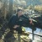 | Татьяна Шевцова  26 ноя 2014 в 20:03
Ми нащадки козачого роду,
Наша мiць не пiде в забуття!
Iз Мамайського чистого броду
Розпочнемо ми нове життя!
Оповитi серпанками гори,
То Мироновий заспаний рай,
До сих пiр нашу землю боронить
Славнозвiсний прапрадiд Мамай!
I жага його Волi нестримна,
Болючiшого болю нема,-
Коли неньку твою,Украiiну,
Обiймаэ ворожа пiтьма!
Так,Високi э Байраки нашi
I Мамайка Мала ще жива!
Бо Мамай стоiiть завжди на стражi,-
Мудре серце й мiцна голова!
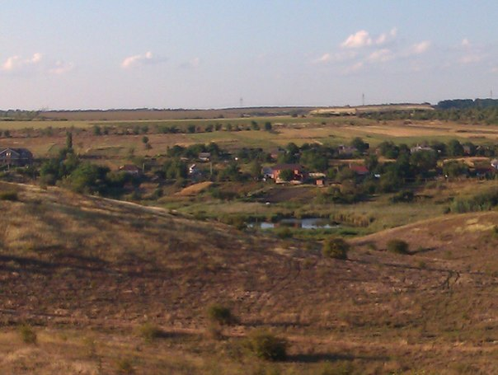

Гімн села Високі Байраки
І горби, і ріка, і вишневі сади,
Як та квітка втамовують погляд!
Ти до нас завітай, забіжи і прийди
І здобудь історичний наш спогад!
Розкриває віки наша думка ясна,
Як зоря наша вічність сіяє!
Найвеличніша з всіх українська земля
Свого пращура тут прославляє!
Зупинись, хоть на мить, зачаруйся в слова,
Віднайди той схвильований подих.
Бо Мамаєва річка Мамайка - жива!
Його вічні садки іще родять!
Подарую Вкраїні цю пісню рясну
І життя свого вірну частину,
Бо Високі Байраки душою живуть
Прославляючи вічну Людину!
І народить козачка землі козака,
Вселить в серце йому - Україну,
А в життя поведе Мамайова рука,
Сила батька перейде до сина!
Повертай журавлем, сядь, мов лебідь, на став,
Не цурайся козацького роду!
В снах глибоких своїх ти до нас прилітав,
До Мамайського славного броду!
(с) Тетяна Шевцова 02.04.2015.

